**Click phải tên Project.Manage Nuget Packages…**

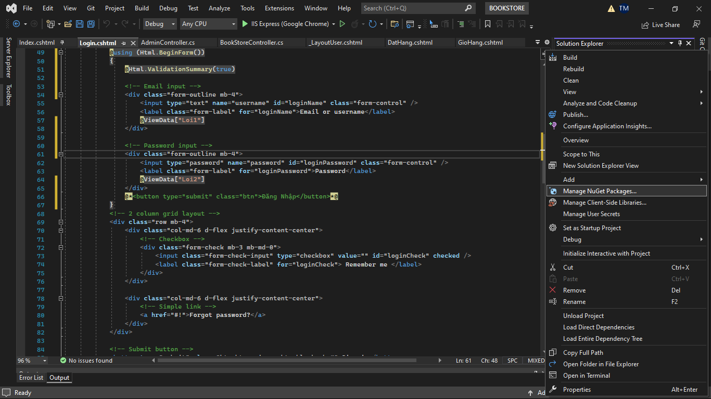

**Install PagesList.Mvc**

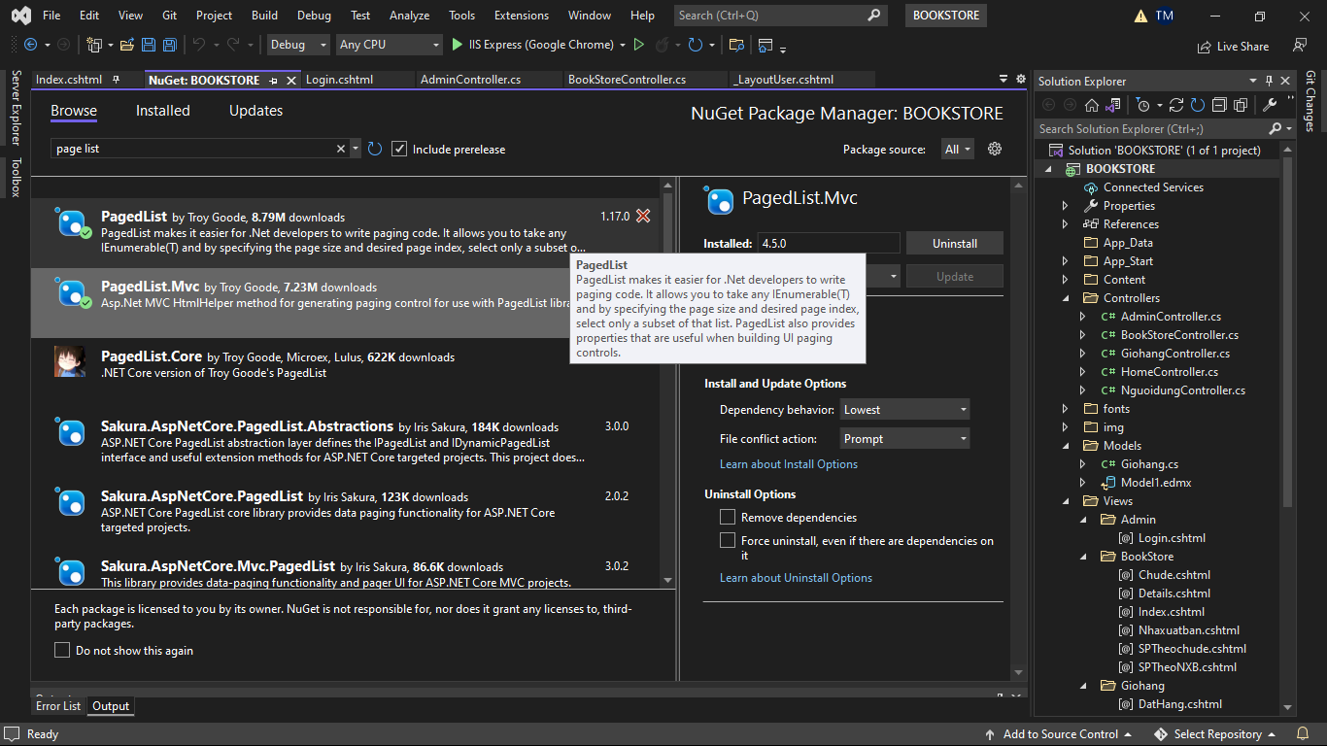

Cập nhật code BookStore Controller

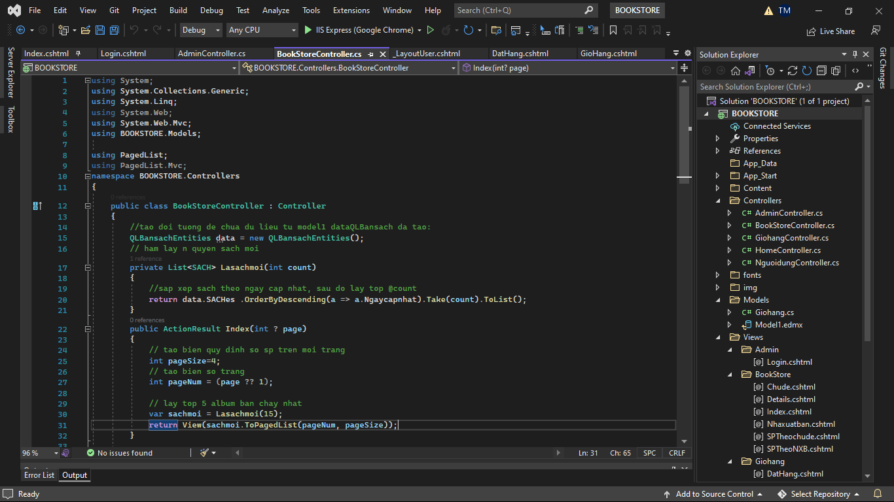

Cập nhật View Index.cshtml

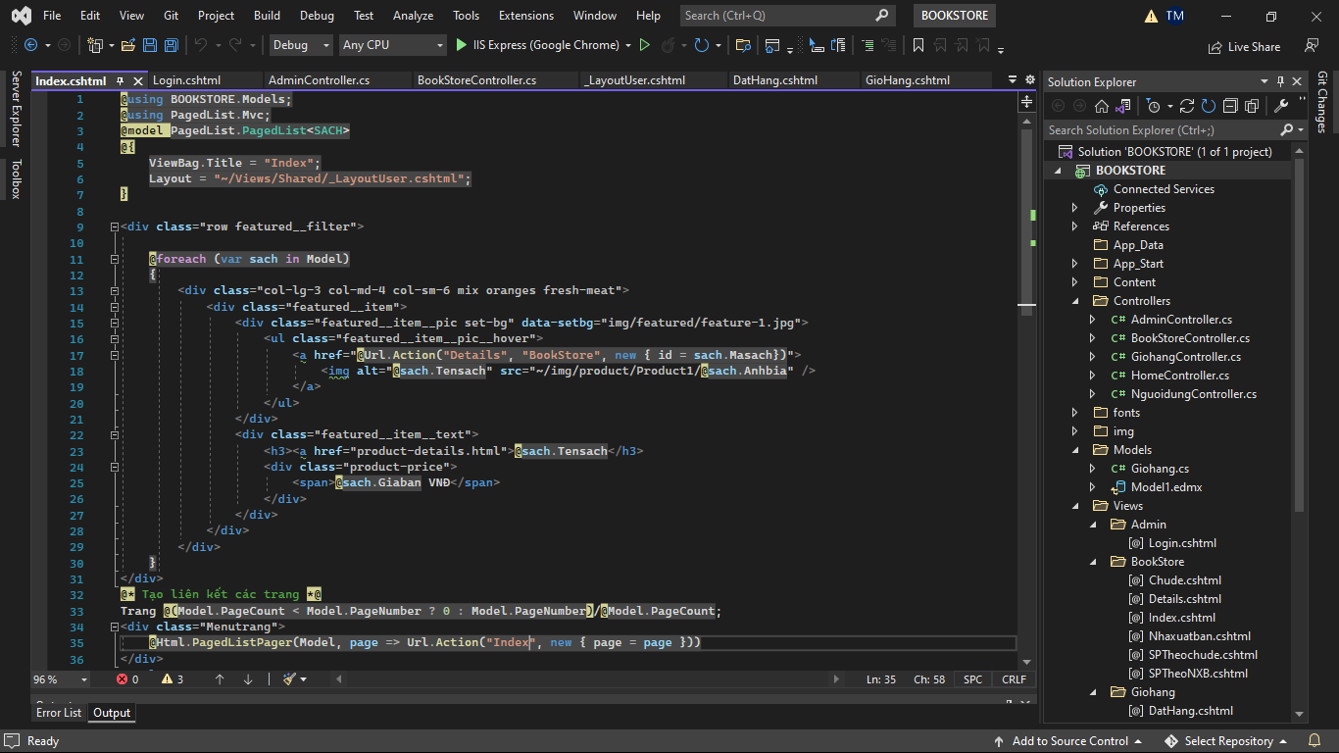

Cập nhật thanh menu các trang

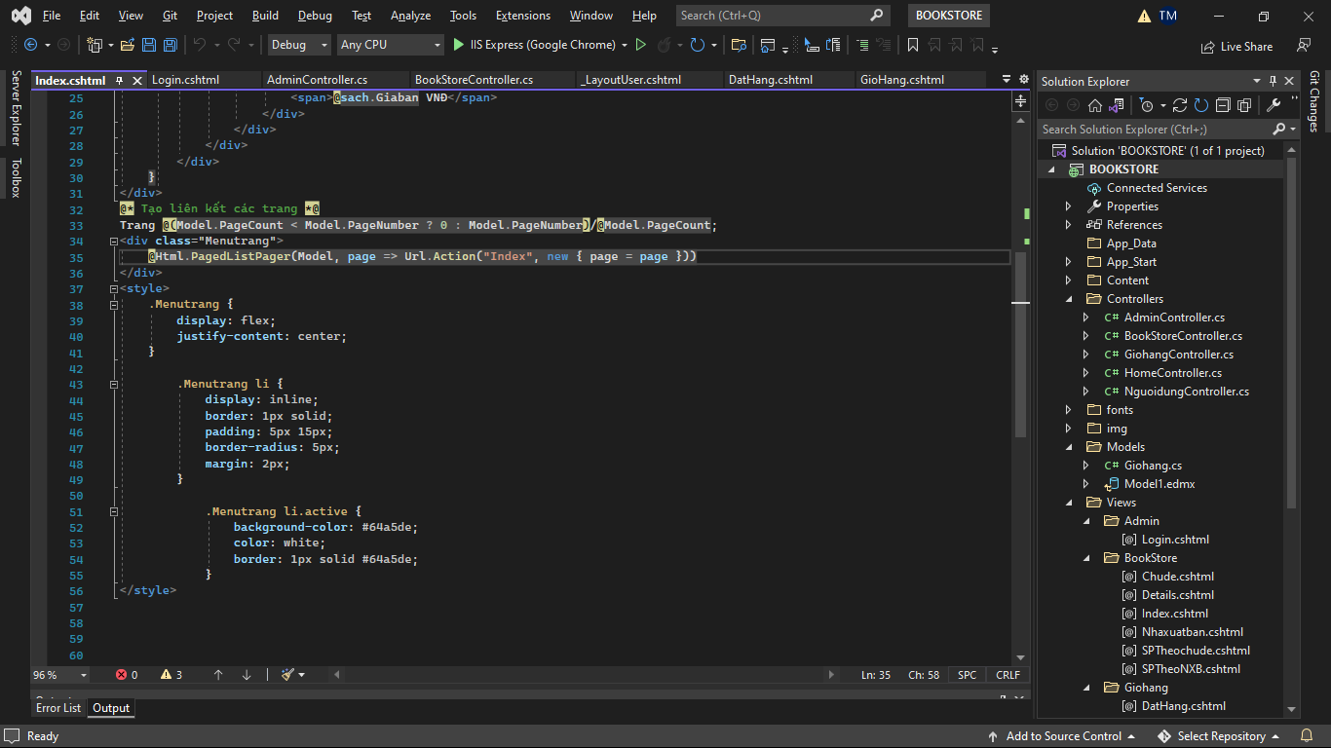

**Kết quả**

